В этот день и в этот час началась Великая Отечественная война
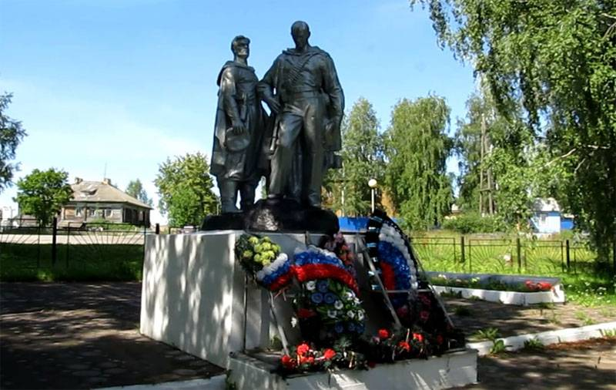
22 июня. Самый длинный день в году. Забрезжил рассвет. Люди в европейской части страны спят и видят сны. Мирно спали и видели сны и советские люди в ночь на 22 июня 1941 года. По стране отгремели выпускные. Молодёжь строила планы на будущее. И никто не знал, что для многих из них это будущее не наступит никогда.
Гитлеровские бомбардировщики уже несли свой смертоносный груз, чтобы сбросить его на советские города. Вторжение шло по огромному фронту – на протяжённости почти всей западной советской границы – в воздухе, на суше и на море.

Оперативная сводка Генерального штаба РККА:

4:00 22 июня немцы без всякого повода совершили налет на наши аэродромы и города и перешли границу наземными войсками.

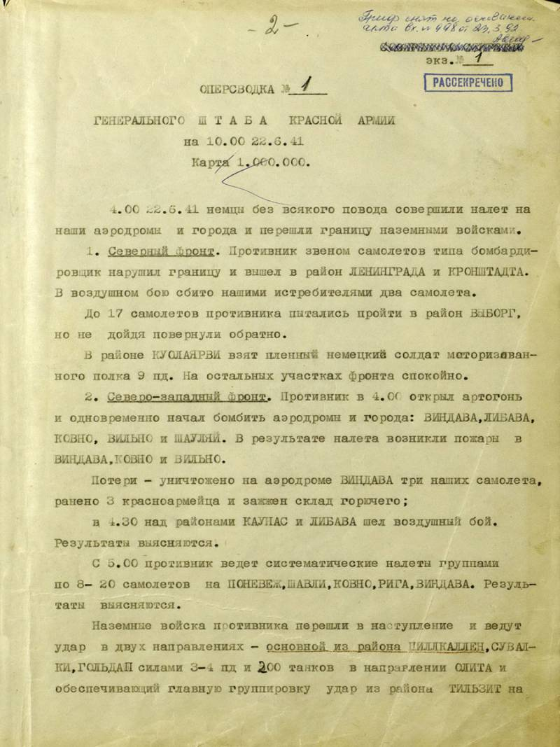

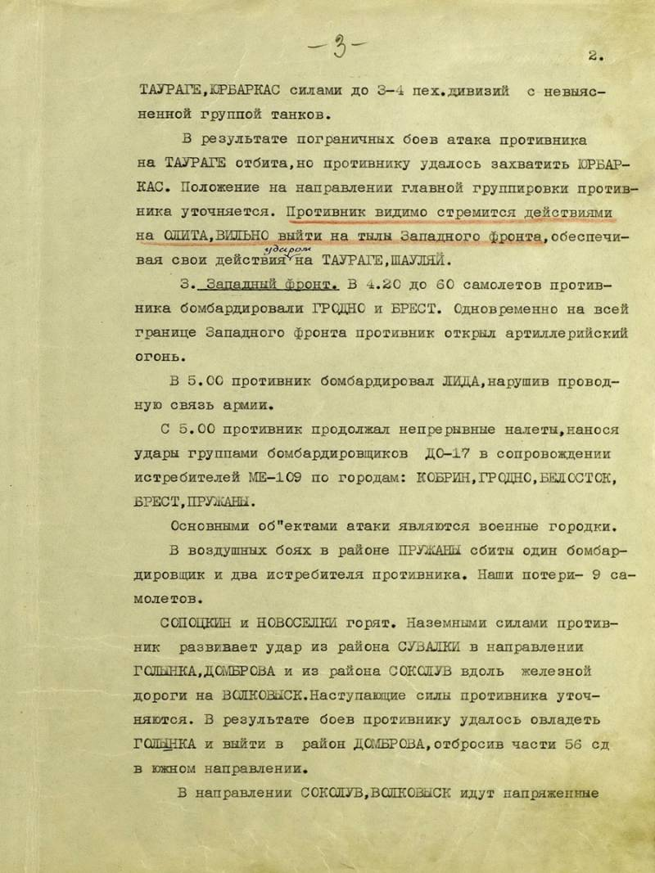
Противник использовал фактор внезапности (хотя по этой формулировке споры идут по сей день) и нанёс удары по советским войскам, добившись серьёзного преимущества на ряде направлений.
Этот успех первого дня войны откровенно опьянил немецкие войска – от рядовых до генералов. «Блицкриг» для них вырисовывался во всей красе: пара-тройка месяцев и – прошагать парадом по Красной площади. Но… Были в стане противника и те, кто уже в первые часы войны ощутил на себе характер активной обороны советских частей и соединений – тех, которые смогли не только задержать наступление гитлеровцев, но и наносить контрудары, приводящие к большим потерям среди вражеского личного состава и в плане военной техники.

Не так давно рассекреченные документы о первых днях Великой Отечественной войны свидетельствуют о том, что десятки немецких дивизий из тех 140, брошенных Гитлером в Советский Союз, столкнулись с трудностями, которых они откровенно не ожидали. И главной трудностью для врага оказались мужество и героизм советских воинов, самоотверженность и готовность биться за свой дом, за своих детей, за своих стариков – до последней капли крови.

Сегодня в нашей стране День памяти и скорби. От Южно-Сахалинска до Пскова, от Краснодара до Архангельска зажгли Свечи памяти. Та война была для нашего народа священной, и память о том беспримерном подвиге, который совершался уже с первых дней войны, сегодня тоже священна.

Мы помним!

